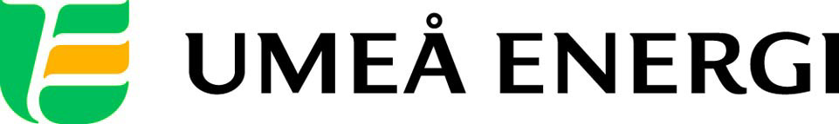
PRESSMEDDELANDE

2012-11-23
Till redaktionen

Umeå Energi bjuder på ljusterapi i busskurer

Umeå Energis el kommer från enbart förnybara källor.
Det firar energibolaget genom att bjuda alla Umeåbor på gratis ljusterapi i några av stadens busskurer.
– Den här mörka årstiden behöver man piggas upp och vi vill ge Umeåborna en riktig energikur, säger Göran Ernstson, vd för Umeå Energi.

När solen visar sig minst behöver vi dess energi som allra mest. Därför har Umeå Energi installerat ljusterapilysrör i utvalda busskurer i Umeå.

– Du hittar våra ”hälsokurer” där det lyser lite extra. Stanna gärna till en stund och fyll på med ny energi, all vår el kommer nämligen från förnybara källor som sol, vind och vatten, säger Göran Ernstson.

Att all el kommer från förnybara källor är ett led i Umeå Energis långsiktiga arbete för hållbarhet, och målet att själva vara helt klimatneutrala år 2018.

– Vi arbetar intensivt för att nå det målet. Vi ser det som vår skyldighet mot Umeåborna, säger Göran Ernstson.

Ljusterapin finns installerad i ett trettiotal busskurer runt om i stan. Ljuset är helt ofarligt, även om ljuset upplevs som starkt så är UV-strålningen bortfiltrerad och inte skadlig för ögonen.

– Bakgrunden är att vi vill visa att vi bryr oss om Umeåborna – som både äger oss och är våra kunder. Vi tror att vi alla behöver mer ljus och energi nu under den mörkaste årstiden, säger Göran Ernstson.

Inbjudan

På måndag 26 november från klockan 15.30 finns Göran Ernstson med kollegor på plats på busshållplats O på Västra Kyrkogatan, vid Mimerskolan, för att prata om förnybar el. Då finns också information på umeaenergi.se om ljusterapin, med information om var de aktuella busskurerna finns i stan.

Välkomna att vara med!
…………………………………………………………………………………………….................
För mer information, kontakta:
Göran Ernstson, vd Umeå Energi 070-650 13 97
Gun Blomquist Bergman, kommunikationschef Umeå Energi 070-642 46 33
Anna Norrgård, marknadsföringschef Umeå Energi 070-633 00 77
.……………………………………………………………………………………………………............

Umeå Energi är ett modernt energi- och kommunikationsföretag som på ett personligt och omtänksamt sätt vill möta kundens behov av säkra och klimatanpassade produkter och tjänster. Våra cirka 58 000 kunder finns över hela landet. Umeå Energi erbjuder prisvärd, el, fjärrvärme, fjärrkyla, bredband och kabel-tv. Vi har ett av Europas snabbaste bredbandsnät och producerar el med vindkraft och i två kraftvärmeverk. Umeå Energi har 300 medarbetare och omsätter 1,8 miljarder kronor. Verksamheten finns i fem affärsområden: Värme, Elnät, Elhandel, UmeNet och Sol, Vind & Vatten. Umeå Energi är både miljö- och arbetsmiljöcertifierat (ISO 14001, OHSAS 18001).
umeaenergi.se

